Оценка эффективности функционирования федерального центра высоких медицинских технологий по профилю «сердечно-сосудистая хирургия» в Пензенской области

Лаборатория анализа данных и прикладных эконометрических исследований ШЭМ ДВФУ
Дрозд А.Е.
drozd.ae@dvfu.ru

Исследовательская проблема
Анализ экономической эффективности необходим для управления здравоохранением в условиях ограниченных ресурсов, т. е. когда требуется достижение максимального результата при минимальных затратах. Ведь государство вкладывает в здравоохранение, в осуществление профилактики, диагностики, лечения и реабилитации определенные средства, и поэтому Правительству РФ важно понимать на сколько эффективно они используются. Однако в реальности можно наблюдать как заболеваемость и смертность сильно варьируется по регионам. Поэтому возникает вопрос: как оценить и объяснить эффективность политического вмешательства? В данном исследовании проведена попытка оценки эффективности функционирования федерального центра высоких медицинских технологий по профилю «сердечно-сосудистая хирургия» в Пензенской области с использованием синтетического метода контроля. В модели учитывалось влияние факторов, имеющих теоретический механизм влияния на сердечно-сосудистые заболевания. Также проведены плацебо-тесты для проверки надежности модели.

Данные и модели
В данной работе проводилась оценка эффективности функционирования федерального центра высоких технологий по профилю «сердечно-сосудистая хирургия» в Пензенской области и его влияния на заболеваемость сердечно-сосудистой системы на 1000 человек (данные в период с 2004 по 2020 год). Причиной выбора данной области является то, что центр в данном субъекте начал свою детальность первым. Большинство центров начали эксплуатироваться только с 2010 года, а в 2011-2012 гг. была принята Программа модернизации здравоохранения, которая, возможно, тоже повлияла на снижение уровня заболеваемости. Оценка эффективности будет проводится с помощью эконометрического метода анализа данных - синтетического контроля. Эффект исследуемого политического вмешательства будет проанализирован с помощью моделирования эффектов в гипотетической ситуации, где воздействие не было оказано, на основе ограниченного круга похожих контрольных наблюдений (пул доноров) посредством присвоения этим переменным определенных весов. Эффект исследуемого воздействия обозначается как a_{it} и рассчитывается по формуле a_{it} = $Y_{it}^{I}$-$Y_{it}^{N}$, где i - регион, t - период времени, $Y_{it}^{I}$ - наблюдаемый в регионе показатель (заболеваемость ССС на 1000 человек в Пензенской области), $Y_{it}^{N}$ - отклик показателя в отсутствии Федерального центра высоких медицинских технологий. $Y_{it}^{I}$=$Y_{it}^{N}$ до начала функционирования федерального центра высоких медицинских технологий, где t = 1…T₀, а T₀ - число периодов до воздействия (1$≤$T₀ <T). Воздействие имеет место только в i=1 и t>T₀, соответственно, a_{1t}=$Y_{1t}^{I}$-$Y_{1t}^{N}$, где $Y_{1t}^{I}$- заболеваемость ССС на 1000 человек в наблюдаемом субъекте Российской Федерации, $Y_{1t}^{N}$ - ненаблюдаемый отклик, который можно представить в качестве следующей факторной модели: $Y_{1t}^{N}$ = $δ_{t}+θZ_{i}+λ_{t}μ_{i}+ε_{it}$, где $δ_{t}$- общий для всех регионов фактор, $θZ_{i}$ - вектор наблюдаемых, независимых от воздействия ковариат, $λ_{t}$- вектор ненаблюдаемых латентных факторов, $μ_{i}$ - вектор соответствующих им факторных нагрузок, $ε_{it}$ - специфичности, или шум. Эту модель можно преобразовать и получить новую оценку эффекта воздействия ${\hat{a}}_{1t}$= Y_{1t} -$\sum_{j}{{\tilde{w}}_{j}}Y$_{jt,}, где ${\tilde{w}}_{j}$- вес, позволяющий точно моделировать переменные наблюдаемого субъекта Российской Федерации через переменные субъектов из пула доноров.
Что касается факторов, объясняющих заболеваемость ССС на 100 человек, то была проанализирована литература, связанная с влиянием того или иного фактора на ССЗ:
- доля бедных;
- доля пожилых людей;
- потребление табачных изделий;
- доля городского населения;
- соотношение мужчин и женщин;
- брачность;
- разводимость;
- реальные доходы на душу населения;
- уровень образования;
- загрязнения воздуха;
- загрязнение воды;
- склонность к заболеваниям крови;
- склонность к заболеваниям эндокринной системы;
- склонность к заболеваниям нервной системы;
- склонность к заболеваниям органов пищеварения.
В пул доноров входила совокупность регионов, которая не подвержена какому-либо похожему воздействию как до периода, так и после начала функционирования федерального центра высоких медицинских технологий. В пул доноров входят все субъекты Российской Федерации за исключением шести регионов, где были построены центры:
1. Астраханская область;
2. Калининградская область;
3. Красноярский край;
4. Пермский край;
5. Хабаровский край;
6. Челябинская область

Результаты и обсуждение. На рисунке 1 представлены значения переменных для Пензенской области, для синтетики и в среднем по России.

Источник: составлено автором
Рис. 1. Значения переменных для Пензенской области, для синтетики и в среднем по России

Из рисунка видно, что значения факторов синтетики практически совпадает с фактической Пензенской области. Далее, были рассчитаны веса, которые более точно смогли отразить тенденцию реальной области (Алтайский край - 0,277, Ивановская область - 0,123, Республика Мордовия - 0,061, Омская область - 0,120, Тамбовская область - 0,149, Тульская область - 0,271).
На рисунке 2 представлена тенденция заболеваемости ССС на 1000 человек в Пензенской области и ее синтетическом контроле с 2004 по 2020 год.

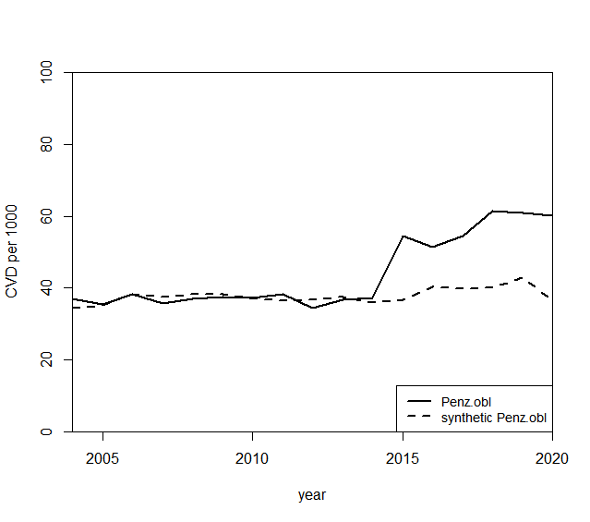
Источник: составлено автором
Рис. 2. Тенденция заболеваемости ССС на 1000 человек в Пензенской области и ее синтетическом контроле с 2004 по 2020 год.

Тенденции реальной области и ее синтетики в период до начала функционирования федерального центра (2008 год) практически совпадали. Однако после ввода в эксплуатацию линии трендов не изменили свое направление. Такой результат можно интерпретировать, как отсутствие какого-либо эффекта от внедрения данного центра в Пензенской области
На рисунке 3 представлены разрывы между значениями заболеваемости Пензенской области и синтетическим контролем.

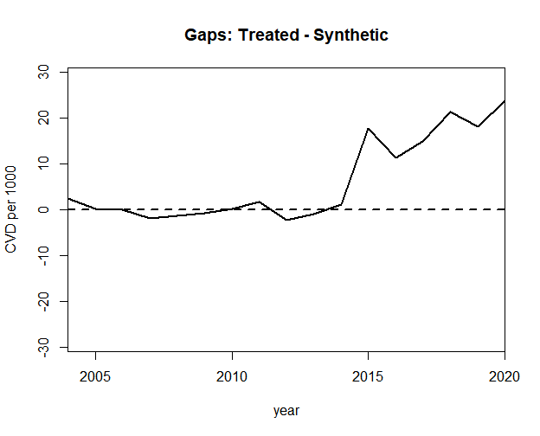
Источник: составлено автором
Рис. 3. Разрывы между значениями заболеваемости ССС Пензенской области и синтетическим контролем.

Как отмечалось выше, тенденция фактической и синтетической Пензенской области совпадают в течении всего периода реализации Национального проекта «Здоровье» (2006-2010). Это наглядно подтверждает рисунок 3, где изображены незначительные разрывы между значениями заболеваемости ССС в Пензенской области и ее синтетики.
Для проверки надежности полученных оценок необходимо провести плацебо-тест, который подразумевает случайное переназначения вмешательства во времени или регионами. На рисунке 4 изображены плацебо тесты со случайным выбором региона и временем вмешательства.

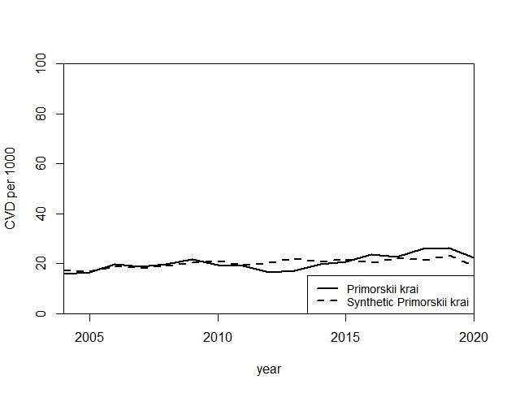
4А

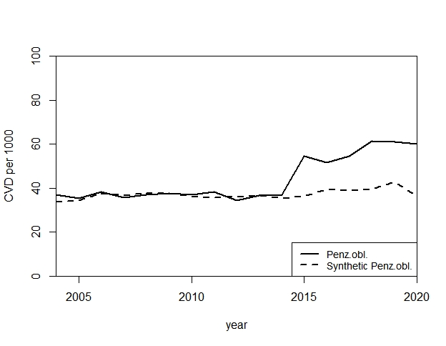
4В
Рис.4 Плацебо-тесты со случайным выбором региона (4А - Приморский край) и временем вмешательства (4В - 2011 год)

Из приведенных выше плацебо-тестов, можно утверждать, что полученные оценки, связанные с оценкой эффективности функционирования федерального центра по профилю «сердечно-сосудистая хирургия» в Пензенской области, являются надежными. На рисунке 4А был промоделирован Приморский край. Тенденции реального края и его синтетики совпадают в течении всего периода реализации Национального проекта «Здоровье» 2006-2010. На рисунке 4В изображена синтетика для Пензенской области, однако, год функционирования центра - 2011. Этот плацебо-тест, еще раз, наглядно подтверждает полученные результаты, а именно неэффективность функционирования центра в Пензенской области.

Вывод
Функционирование федеральных центров по профилю «сердечно-сосудистая хирургия» имело противоречивые результаты, поэтому на примере Пензенской области была проведена оценка его эффективности. Из полученных результатов с помощью синтетического метода контроля, можно сделать вывод о неэффективности данного центра, так как, возможно, при его отсутствии, ситуация в регионе могла и не поменяться. Также, возможное влияние на такую динамику заболеваемости повлиял и дефицит квалифицированных специалистов, о чем и говорилось в отчете о деятельности Министерства здравоохранения.

